

GVHD: Thầy NGUYỄN NGHIỆM

Lớp UD15101 – Nhóm 5

|  |  |  |
| --- | --- | --- |
| Mã | Họ và tên | Vai trò |
| 1 | Phạm Bá Phúc | Trưởng nhóm |
| 2 | Nguyễn Tiến Anh | Thành viên |
| 3 | Nguyễn Minh Quang | Thành viên |
| 4 | Nguyễn Ngọc Tuấn | Thành viên |
| 5 | Nguyễn Cửu Quang Tuấn | Thành viên |

**BÁO CÁO DỰ ÁN TỐT NGHIỆP**

**ONLINE FASHION WATCH SHOP**

NGÀNH: ỨNG DỤNG PHẦN MỀM

TP.HCM 18-01-2021

TRƯỜNG CAO ĐẲNG THỰC HÀNH FPT

----- 🕮 -----

**MỤC LỤC**

LỜI MỞ ĐẦU 3

PHẦN 1: GIỚI THIỆU ĐỀ TÀI 4

1. Giới thiệu công ty 4

2. Bối cảnh 4

3. Giới thiệu dự án 4

PHẦN 2: KHẢO SÁT – SURVEY 5

1. Yêu cầu khách hàng về hệ thống 5

2. Tiến hành khảo sát, phân tích và liệt kê tất cả những chức năng cần thiết của hệ thống theo yêu cầu 5

3. Lập kế hoạch dự án 6

PHẦN 3: PHÂN TÍCH - ANALYSIS 7

1. Mô hình sơ đồ triển khai 7

2. Sơ đồ tổng quan hệ thống 7

3. Liệt kê các chức năng và đưa ra sơ đồ Use Cases 8

4. Bảng đặc tả yêu cầu khách hàng (CRS – Customer Requirement Specification, SRS - System Requirement Specification) 9

5. Yêu cầu về môi trường (hệ thống) 15

PHẦN 4: THIẾT KẾ - DESIGN 15

1. Phác thảo mô hình công nghệ ứng dụng (dựa vào mô hình triển khai) 15

2. Phác thảo giao diện ứng dụng và mô tả các chức năng (dự vào các chức năng trong use case) 15

3. Phác thảo dữ liệu (ERD) (Căn cứ vào thông tin giữa các chức năng) 15

4. Phác thảo sơ đồ lớp (Class Diagram) 15

PHẦN 5: THỰC HIỆN – IMPLEMENT 15

PHẦN 6: KIỂM THỬ - TESTING 16

PHẦN 7: ĐÓNG GÓI & TRIỂN KHAI 16

KẾT LUẬN 16

PHỤ LỤC 16

TÀI LIỆU THAM KHẢO 16

# LỜI MỞ ĐẦU

Thương mại điện tử là một trong những lĩnh vực tạo ra sự đột phá trong thương mại toàn cầu. Hệ thống này đã xoá bỏ khoảng cách giữa khách hàng với nhà cung cấp. Tiết kiệm chi phí bán hàng và quản lý bán hàng. Đo lường và đánh giá nhu cầu khách hàng một cách nhanh chóng. Dự án **“Online Fashion Watch Shop”** được thực hiện nhằm đáp ứng các nhu cầu của các doanh nghiệp muốn phát triển theo hướng đó.

Dự án **“Online Fashion Watch Shop”** là hệ thống bán đồng hồ thời trang trực tuyến, giúp cho doanh nghiệp, cửa hàng cung cấp cập nhật thông tin, quản lý tất cả thông tin của doanh nghiệp. Đây là hình thức truyền tải thông tin nhanh chóng, hiệu quả và chi phí thấp cho doanh nghiệp. Đồng thời tạo ra được sự thuận tiện và giúp tiết kiệm thời gian mà cho khách hàng khi muốn sở hữu một sản phẩm mà mình yêu thích. **“Online Fashion Watch Shop”** sẽ là một dự án điển hình được xây dựng theo hình thức hoạt động thương mại điện tử do đội ngũ **“G5”** thực hiện.

# PHẦN 1: GIỚI THIỆU ĐỀ TÀI

## **Giới thiệu công ty**

* Công ty **“Diamond Watch Fashion”** viết tắt là **D.W Fashion**, là một doanh nghiệp kinh doanh đồng hồ thời trang. Công ty đang sở hữu các chi nhánh buôn bán ở khắp tỉnh thành tại Việt Nam, với hình thức buôn bán chủ yếu là offline. Hiện nay, **“Diamond Watch Fashion”** đã trở thành một trong những doanh nghiệp kinh doanh đồng hồ thời trang uy tín và chất lượng tại Việt Nam.
* Ông chủ của doanh nghiệp **Keith Fezzarri**, sở hữu tầm nhìn rộng và tâm huyết chiến lược đầu tư phát triển – bền vững. Bằng khát vọng và kỹ năng của mình, **“Diamond Watch Fashion”** quyết tâm phấn đấu mở rộng trở thành một tập đoàn kinh doanh đồng hồ thời trang trên khắp cả nước, đem những sản phẩm từ các thương hiệu nổi tiếng đến với tay tất cả khách hàng mọi vùng miền.

## **Bối cảnh**

* Dựa vào khao khát muốn đưa doanh nghiệp trở thành một tập đoàn kinh doanh đồng hồ nổi tiếng, để tạo ra xu thế đồng hồ thời trang cũng như làm thay đổi quan điểm, suy nghĩ của từng người trong giới thượng lưu về tầm quan trọng và ảnh hưởng to lớn của đồng hồ đối với sự thành công của họ.
* Tình hình dịch bệnh năm 2020 diễn biến phức tạp, cùng với công nghệ càng ngày càng tiên tiến. **“Diamond Watch Fashion”** muốn mở rộng thị trường kinh doanh buôn bán trực tuyến. Tạo ra được sự thuận lợi, và chuyên nghiệp cho khách hàng, giúp giảm bớt những khó khăn để sở hữu một chiếc đồng thời trang mong muốn. Bên cạnh đó, cũng giúp doanh nghiệp giảm được chi phí mặt bằng, và chi phí nhân sự. Tăng thêm lợi nhuận cho doanh nghiệp.

## **Giới thiệu dự án**

* **“Online Fashion Watch Shop”** là dự án xây dựng nhằm mục đích cung cấp website buôn bán và quản lý sản phẩm, chủ yếu là đồng hồ thời trang cho doanh nghiệp **“Diamond Watch Fashion”.** Với các tính năng như trưng bày sản phẩm, đặt hàng, giới thiệu công ty, quản lý đơn hàng, quản lý sản phẩm, thống kê, …

# PHẦN 2: KHẢO SÁT – SURVEY

## **Yêu cầu khách hàng về hệ thống**

* Website cần chia thành hai phần: dành cho khách hàng và dành cho quản lý.
* **Ở phần khách hàng:** cần phải trưng bày đầy đủ thông tin (hình ảnh, tên, giá, …) của sản phẩm. Ngoài ra, cần cho khách hàng thấy được các sản phẩm mới được nhập về, và các sản phẩm bán chạy của doanh nghiệp. Để tạo được sự uy tín và thuận tiện cho việc mua hàng, phải đưa ra được thông tin chi tiết (hình ảnh, tên, thương hiệu, giá, xuất sứ, chất liệu, kích cỡ mặt kính, ..). Khi khách hàng chọn mua sản phẩm, cần tạo ra một giỏ hàng để lưu sản phẩm đã chọn, thuận tiện cho việc kiểm tra các sản phẩm, và thanh toán sản phẩm. Để tạo được độ tin cậy cho khách hàng, cần phải thể hiện được thông tin về doanh nghiệp, và cho đóng góp ý kiến của sản phẩm khi khách hàng mua sản phẩm đó. Nhằm thúc đẩy quá trình bán hàng, website cần có những ưu đãi cho khách hàng khi mua hàng. Thuận tiện cho việc tím kiếm sản phẩm, website cần cung cấp các danh mục sản phẩm theo loại, theo thương hiệu, và cần cho khách hàng xem lại lịch sử mua hàng của mình.
* **Ở phần quản lý**: cần phải quản lý được tất cả sản phẩm, tạo mới, cập nhật, xoá sản phẩm, quản lý thương hiệu, quản lý đơn hàng như đang chờ xử lý, vận chuyển, hoàn thành. Quản lý các sản phẩm tồn kho, quản lý các loại hình ưu đãi, quản lý nhân sự, và quản lý người dùng.

## **Tiến hành khảo sát, phân tích và liệt kê tất cả những chức năng cần thiết của hệ thống theo yêu cầu**

* Theo như phần khảo sát kỹ lưỡng yêu cầu của khách hàng. Nhóm chia ra 2 phần dành cho khách hàng và dành cho quản lý.
* **Ở phần khách hàng**: đầu tiên khi vào trang website, phải trưng bày các sản phẩm, các thương hiệu. Về phần tìm kiếm, cần phải cho khách hàng tìm kiếm theo từ khoá sản phẩm hoặc theo một lựa chọn(giá, thương hiệu, nhà sản xuất, màu sắc, chất liệu, danh mục) của sản phẩm. Khi khách nhấp vào món hàng, sẽ thể hiện tất cả các thông tin của sản phẩm đó (hình ảnh, tên, giá, số lượng, màu sắc, kích thước, nhà sản xuất, thương hiệu, chất liệu, mô tả, …). Sau khi khách hàng chọn mua sản phẩm, sản phẩm sẽ được thêm vào một giỏ hàng, khi ấn thanh toán, cần phải cho khách hàng đăng nhập, và xác nhận lại họ tên, email, số điện thoại, địa chỉ của khách hàng, và thông tin của giỏ hàng. Sau khi thanh toán, cần gửi một email thông báo kèm hoá đơn về giỏ hàng vừa thanh toán cho khách hàng. Bên cạnh đó, còn có chức năng thích sản phẩm, giúp khách hàng lưu lại món hàng yêu thích, cần cho khách hàng xem lại lịch sử mua hàng và lịch sử đơn hàng.
* **Ở phần quản lý**: dựa vào các thao tác của khách hàng, trang quản trị sẽ cập nhật đầy đủ thông tin về sản phẩm, thương hiệu, số lượng, hình ảnh, mô tả. Ngoài ra, trang quản trị cần thể hiện được tất cả những đơn hàng của từng khách hàng. Bên cạnh đó có thể quản lý được tất cả thông tin của nhân viên, của khách hàng. Để thuận tiện cho việc quản lý, cần phải thống kê được các thông tin như tổng doanh thu, tổng số lượng hàng bán ra, sản phẩm bán chạy, sản phẩm tồn kho.

## **Lập kế hoạch dự án**

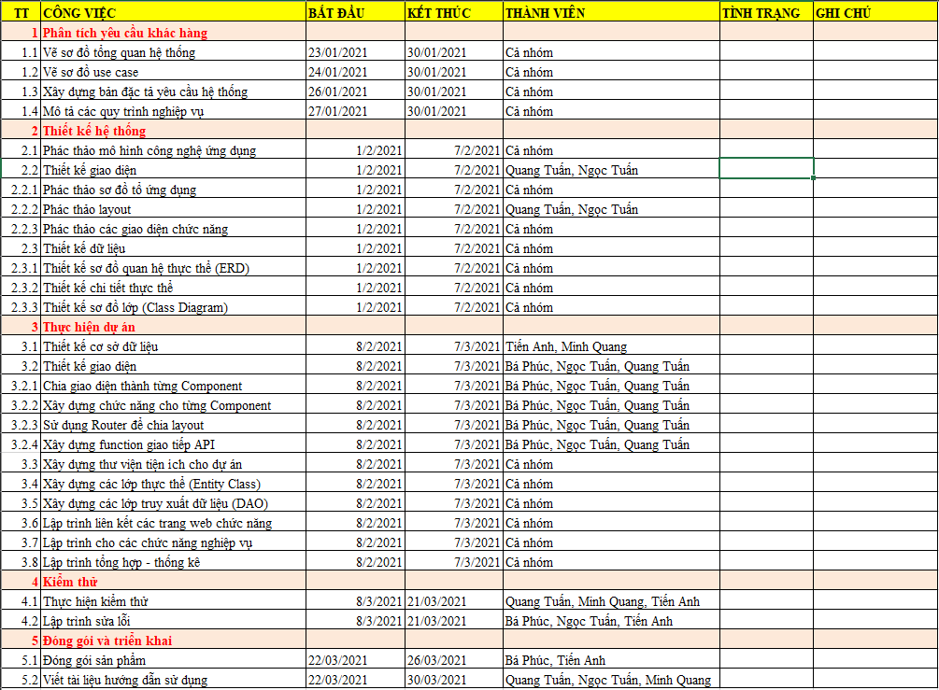

# PHẦN 3: PHÂN TÍCH - ANALYSIS

## **Mô hình sơ đồ triển khai**

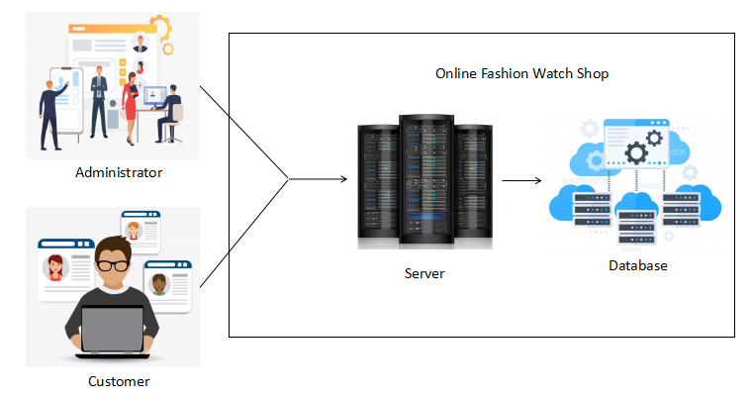

## **Sơ đồ tổng quan hệ thống**

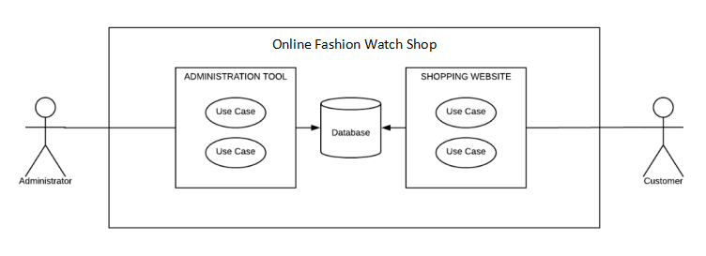

## **Liệt kê các chức năng và đưa ra sơ đồ Use Cases**

* *Sơ đồ use cases cho user:*

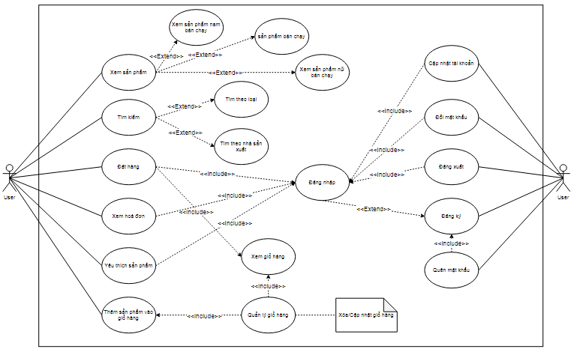

* *Sơ đồ use cases cho admin:*

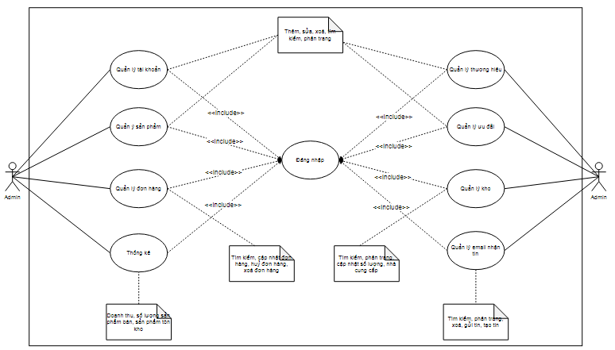

## **Bảng đặc tả yêu cầu khách hàng (CRS – Customer Requirement Specification, SRS - System Requirement Specification)**

* Dành cho user

|  |  |  |  |  |
| --- | --- | --- | --- | --- |
| Chức năng | Mô tả | Dữ liệu liên quan | Đối tượng | Yêu cầu |
| Đăng ký | Chức năng cho phép người dùng đăng kí một tài khoản để có thể sử dụng các chức năng khác như đăng nhập, theo dõi đơn hàng | Email, mật khẩu và họ tên | Tất cả khách hàng chưa có tài khoản | Email khi đăng kí phải là email thật, để có thể nhận mã xác nhận kích hoạt tài khoản |
| Đăng nhập | Chức năng cho phép người dùng đăng nhập để có thể sử dụng các chức năng như thanh toán, cập nhật thông tin, đổi mật khẩu | Tài khoản và mật khẩu | Tất cả khách hàng đã đăng kí tài khoản với website | Phải đăng kí tài khoản trước khi đăng nhập |
| Cập nhật tài khoản | Chức năng cho phép khách hàng có thể cập nhật lại thông tin tài khoản đúng với thông tin của khách hàng | Họ và tên, email, địa chỉ, số điện thoại | Tất cả khách hàng đã đăng kí tài khoản với website | Phải đăng nhập trước khi thao tác |

|  |  |  |  |  |
| --- | --- | --- | --- | --- |
| Đổi mật khẩu | Chức năng cho phép khách hàng có thể thay đổi mật khẩu của mình | Mật khẩu cũ, mật khẩu mới, xác nhận mật khẩu mới | Tất cả khách hàng khi đã đăng nhập vào website | Phải đăng nhập trước khi thao tác |
| Đăng xuất | Chức năng cho phép khách hàng có thể đăng xuất tài khoản khỏi website | Không có | Tất cả khách hàng khi đã đăng nhập vào website | Phải đăng nhập trước khi thao tác |
| Quên mật khẩu | Chức năng cho phép khách hàng có thể lấy lại được mật khẩu của tài khoản khi quên | Tài khoản và email đăng kí tài khoản | Tất cả khách hàng | Tài khoản và email phải khớp nhau, phải lấy mã kích hoạt để có thể thay đổi lại mật khẩu |
| Xem sản phẩm(xem theo các danh mục, xem chi tiết sản phẩm) | Chức năng cho phép khách hàng xem tất cả sản phẩm theo danh mục khi đăng nhập vào website | Không có | Tất cả khách hàng đã đăng nhập hoặc chưa đăng nhập | Không có |
| Tìm kiếm(tìm theo tên, sort, filter) | Chức năng cho phép khách hàng tìm kiếm các sản phẩm mong muốn | Tên sản phẩm, hoặc giá sản phẩm, hoặc thương hiệu, hoặc chất liệu | Tất cả khách hàng đã đăng nhập hoặc chưa đăng nhập | Không có |

|  |  |  |  |  |
| --- | --- | --- | --- | --- |
| Thêm sản phẩm vào giỏ hàng | Chức năng cho phép khách hàng thêm một sản phẩm muốn mua vào giỏ hàng | Không có | Tất cả khách hàng đã đăng nhập hoặc chưa đăng nhập | Không nhất thiết phải đăng nhập, sẽ có các cách lưu lại giỏ hàng theo từng trường hợp |
| Yêu thích sản phẩm | Chức năng cho phép khách hàng lưu một sản phẩm mình thích vào danh sách yêu thích của tài khoản | Không có | Tất cả khách hàng khi đang đăng nhập website | Phải đăng nhập trước khi thao tác |
| Đặt hàng | Chức năng cho phép khách hàng đặt hàng sản phẩm đã thêm vào giỏ hàng và thanh toán | Họ tên khách hàng, email, số điện thoại, địa chỉ nhận, thông tin giỏ hàng(tên sản phẩm, giá tiền, số lượng, tổng tiền) | Tất cả khách hàng khi đang đăng nhập vào website | Phải đăng nhập, và thêm ít nhất một món đồ vào giỏ hàng trước khi thao tác |
| Xem đơn hàng | Chức năng cho phép khách hàng theo dõi tình trạng các đơn hàng đã đặt | Mã đơn hàng, mã hoá đơn, tổng tiền đơn hàng, trạng thái đơn hàng, ngày đặt | Tất cả khách hàng khi đang đăng nhập vào website | Phải đăng nhập trước khi thao tác |

|  |  |  |  |  |
| --- | --- | --- | --- | --- |
| Xem giỏ hàng | Chức năng cho phép xem các sản phẩm đã đặt trong giỏ hàng | Mã sản phẩm, hình, tên sản phẩm, số lượng, giá tiền, tổng tiền giỏ hàng | Tất cả khách hàng khi đang đăng nhập vào website | Phải đăng nhập trước khi thao tác |
| Cập nhật/xoá giỏ hàng | Chức năng cho phép thay đổi số lượng sản phẩm trong giỏ hàng, hoặc xoá sản phẩm khỏi giỏ hàng | Không có | Tất cả khách hàng khi đang đăng nhập vào website | Phải đăng nhập và có ít nhất một sản phẩm trong giỏ hàng trước khi thao tác |

* Dành cho admin

|  |  |  |  |  |
| --- | --- | --- | --- | --- |
| Chức năng | Mô tả | Dữ liệu liên quan | Đối tượng | Yêu cầu |
| Đăng nhập | Chức năng cho phép quản lí hoặc nhân viên đăng nhập vào website để thực hiện các chức năng bên dưới | Tài khoản và mật khẩu | Quản lí và nhân viên | Phải được quản lí cấp tài khoản có vai trò là nhân viên |

|  |  |  |  |  |
| --- | --- | --- | --- | --- |
| Quản lý tài khoản | Chức năng cho phép quản lý cập nhật chức vụ tài khoản, theo dõi các tài khoản của khách hàng, thêm tài khoản cho nhân viên, chặn các tài khoản khách hàng xấu | Id, tài khoản, mật khẩu, họ và tên, số điện thoại, email, địa chỉ, vai trò | Chỉ dành cho quản lí | Phải đăng nhập tài khoản với vai trò là quản lí |
| Quản lý sản phẩm | Chức năng cho phép quản lí hoặc nhân viên có thể theo dõi tất cả sản phẩm, thêm, sửa, xoá sản phẩm | Id, mã sản phẩm, loại sản phẩm, tên sản phẩm, thương hiệu, giá sản phẩm, chất liệu | Quản lí và nhân viên | Phải đăng nhập tài khoản với vai trò quản lí hoặc nhân viên |
| Quản lý đơn hàng | Chức năng cho phép quản lí hoặc nhân viên có thể theo dõi tất cả đơn hàng, và duyệt các đơn hàng | Id, mã đơn hàng, username, tổng tiền, ngày đặt, trạng thái | Quản lí và nhân viên | Phải đăng nhập tài khoản với vai trò quản lí hoặc nhân viên |
| Quản lý thương hiệu | Chức năng cho phép quản lí hoặc nhân viên theo dõi tất cả thương hiệu, thêm, sửa, xoá thương hiệu | Id, mã thương hiệu, tên thương hiệu, ngày thêm, ngày cập nhật | Quản lí và nhân viên | Phải đăng nhập tài khoản với vai trò quản lí hoặc nhân viên |
| Quản lý ưu đãi | Chức năng cho phép quản lí thêm, sửa, xoá các ưu đãi mới, và nhân viên theo dõi ưu đãi | Id, mã ưu đãi, giá trị ưu đãi, ngày bắt đầu, ngày kết thúc, số lượng sử dụng | Quản lí và nhân viên | Phải đăng nhập tài khoản với vai trò quản lí hoặc nhân viên |
| Quản lý kho | Chức năng cho phép quản lí hoặc nhân viên theo dõi tất cả sản phẩm trong kho, cập nhật số lượng của các sản phẩm và nhà cung cấp của các sản phẩm | Id, mã sản phẩm, số lượng, nhà cung cấp | Quản lí và nhân viên | Phải đăng nhập tài khoản với vai trò quản lí hoặc nhân viên |
| Quản lý email nhận tin | Chức năng cho phép quản lí và nhân viên theo dõi tất cả email đăng kí nhận tin, soạn bài viết gửi tin cho các email | Id, email, bài viết | Quản lí và nhân viên | Phải đăng nhập tài khoản với vai trò quản lí hoặc nhân viên |
| Thống kê | Chức năng cho phép quản lý có thể theo dõi thống kê toàn bộ doanh thu, số lượng sản phẩm, số lượng tồn kho | Không có | Chỉ dành cho quản lí | Phải đăng nhập tài khoản với vai trò là quản lí |

## **Yêu cầu về môi trường (hệ thống)**

* *Cần một server để lưu trữ dữ liệu (SQL Server)*
* *Cần phần mềm để code các chức năng (Inteliji)*
* *Cần phần mềm để code giao diện (Visual Studio Code)*

# PHẦN 4: THIẾT KẾ - DESIGN

## Phác thảo mô hình công nghệ ứng dụng (dựa vào mô hình triển khai)

* *Công nghệ client*
* *Công nghệ server*
* *Công nghệ lưu trữ*

## Phác thảo giao diện ứng dụng và mô tả các chức năng (dự vào các chức năng trong use case)

* *Sơ đồ website (sitemap)*
* *Layout chung*
* *Giao diện chức năng*

## Phác thảo dữ liệu (ERD) (Căn cứ vào thông tin giữa các chức năng)

* *Chi tiết thực thể (Entity)*
* *Sơ đồ quan hệ thực thể (ERD – Entity Relationship Diagram)*

## Phác thảo sơ đồ lớp (Class Diagram)

* *Các lớp cần thiết*
* *Mối quan hệ giữa các lớp (sử dụng và kế thừa)*

# PHẦN 5: THỰC HIỆN – IMPLEMENT

*Dựa trên cơ sở của phần thiết kế bạn tiến hành xây dựng và viết mã cho ứng dụng phần mềm.*

*Trong phần này bạn sẽ phải sử dụng tool để hiện thực theo đúng bản thiết kế thành phần mềm cụ thể.*

* *Chuẩn bị môi trường phát triển*
* *Xây dựng CSDL*
* *Xây dựng layout, thiết kế giao diện chi tiết cho các chức năng*
* *Xây dựng thư viện cần thiết cho dự án*
* *Viết mã cho các chức năng nghiệp vụ*

*Chú ý: Khi viết báo cáo phần này, bạn không nên chép toàn bộ code đã thực hiện trong dự án đưa hết vào đây mà cần phải trình bày theo cách ứng ựng và tham khao dưới dạng API.*

* *Các sơ đồ quan hệ*
* *Mô tả công dụng các lớp, các hàm… bạn đã viết và cách sử dụng chúng*
* *Các thư viện đã sử dụng bên ngoài*
* *Các thư viện do chính bạn viết ra*

# PHẦN 6: KIỂM THỬ - TESTING

*Kiểm thử là công đoạn quan trọng để đảm bảo chất lượng sản phẩm trước khi đóng gói và bàn giao cho khách hàng. Căn cứ vào dữ liệu phân tích từ yêu cầu của khách hàng để xem xét các chức năng có hoạt động như mong muốn hay chưa?*

*Cụ thể, hãy căn cứ vào sản phẩm bạn đã xây dựng hãy liệt kê tất cả các giao diện chức năng cần phải kiểm thử, chỉ rõ mỗi chức năng cần phải kiểm thử những tình huống nào? Hãy tiến hành theo trình tự các bước sau đây:*

* *Xây dựng test plan (kịch bản kiểm thử)*
* *Đưa ra các bộ dữ liệu kiểm thử cho từng test case*
* *Tiến hành kiểm thử dự vào dữ liệu mẫu*
* *Ghi nhận kết quả kiểm thử*
* *Lập trình sửa lỗi chưa thỏa mãn*

# PHẦN 7: ĐÓNG GÓI & TRIỂN KHAI

*Sản phẩm đã hoàn thiện cần được đóng gói để chuyển giao cho khách hàng. Đối với sản phẩm công nghệ web viết bằng Java bạn cần thực hiện các bước sau*

* *Tạo file *.war để đóng gói toàn bộ sản phẩm*
* *Backup CSDL khởi đầu của ứng dụng*
* *Viết tài liệu hướng dẫn cài đặt và sử dụng*

# KẾT LUẬN

*Bạn cần tóm tắt những gì đã thực hiện trong dự án. Nêu cụ thể những gì đã làm được, chưa được và hướng khắc phục như thế nào. Bạn cũng đừng quên nói lời cám ơn đến các bên liên quan đã hỗ trợ mình trong suốt quá trình làm dự án. Đừng quên nếu hướng phát triển mở rộng trong tương lại (nếu có)*

# PHỤ LỤC

…

# TÀI LIỆU THAM KHẢO

…